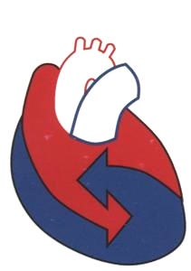
МОСКОВСКОЕ ГОРОДСКОЕ НАУЧНОЕ
ОБЩЕСТВО КАРДИОЛОГОВ
им. А.Л. Мясникова
121552,Москва, 3-я Черепковская ул., д. 15а тел./факс: (499)134 65 91

МГНОК основано в 1963 году проф. А.Л. Мясниковым
Уважаемый коллега! Поздравляем Вас с Новым 2015 годом!
Московское городское научное общество кардиологов им. А.Л. Мясникова проводит очередное 507-е заседание в среду, 18 февраля 2015 года в 17.00

ПОВЕСТКА ЗАСЕДАНИЯ
Новости и достижения в кардиологии 2014

АТЕРОСКЛЕРОЗ
Член-корр., профессор Кухарчук В.В. Профессор Грацианский Н.А.

СЕРДЕЧНАЯ НЕДОСТАТОЧНОСТЬ
Профессор Васюк Ю.А. Профессор Кобалава Ж.Д.

Перед началом заседания будут проводиться перерегистрация членов МГНОК и сбор ежегодных членских взносов

Заседание состоится в конференц-зале ФГУ ГНИЦ профилактической медицины по адресу: Москва, Петроверигский пер., дом 10, проезд до станции метро «Китай-город»
контакты: mgnok@mail.ru

